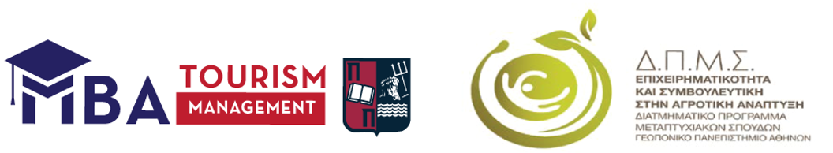

**«Δύο Πανεπιστήμια υιοθετούν την Κίμωλο»**

**- Διημερίδα Βιώσιμου Τουρισμού & Επιστημονικής Υποστήριξης**

**από τους φοιτητές των μεταπτυχιακών «MBA Tourism Management» του Πανεπιστημίου Πειραιώς & «Επιχειρηματικότητα και Συμβουλευτική στην Αγροτική Ανάπτυξη» του Γεωπονικού Πανεπιστημίου Αθηνών**

Τα μεταπτυχιακά προγράμματα **«MBA Tourism Management» του Πανεπιστημίου Πειραιώς & «Επιχειρηματικότητα και Συμβουλευτική στην Αγροτική Ανάπτυξη» του Γεωπονικού Πανεπιστημίου Αθηνών** συνδιοργάνωσαν τη Διημερίδα «Δύο Πανεπιστήμια υιοθετούν την Κίμωλο» - Διημερίδα Βιώσιμου Τουρισμού & Επιστημονικής Υποστήριξης, που πραγματοποιήθηκε στις 6 & 7 Μαΐου στην Κίμωλο.

Πρόκειται για την παρουσίαση των εμπειριών, των εντυπώσεων και των ερευνητικών προτάσεων 50 φοιτητών που «είδαν» το νησί από τη σκοπιά του Τουρισμού, των Κοινωνικών Επιστημών, της Επιχειρηματικότητας και της Αγροτικής Ανάπτυξης, ενώ παράλληλα συμμετείχαν ενεργά στη δημιουργική κινητοποίηση και τις δράσεις του Συλλόγου Επαγγελματιών Δωματίων της Κιμώλου.

Στόχος της παρουσίασης αυτής ήταν ένας γόνιμος διεπιστημονικός διάλογος μεταξύ φοιτητών, επαγγελματιών και κατοίκων του νησιού, καθώς και όσων ενδιαφέρονται να γνωρίσουν μια ήδη γόνιμη συνεργασία νησιού και ακαδημαϊκής κοινότητας που βρίσκεται σε εξέλιξη.

Τα είδη τουρισμού που παρουσιάστηκαν και συζητήθηκαν:

∘ Οικογενειακός Τουρισμός

∘ Simplicity Searchers

∘ Χορευτικός Τουρισμός

∘ Ethical Travellers

∘ Αγροτουρισμός

∘ Reward Hunters

∘ Γαστρονομικός Τουρισμός

∘ Mindful Explorers

∘ Θαλάσσιος Τουρισμός

∘ Cultural Purists

Η εκδήλωση ήταν υπό την αιγίδα του Συλλόγου Επαγγελματιών Δωματίων της Κιμώλου.